**Экскурсия**

**«Сохранение культуры и традиций марийского народа»**

**Автор: Римма Валентиновна Полушина,**

**библиотекарь Ластинской СБ МКУК «Пижанская ЦБС»**

**Краткое описание экскурсионного маршрута:** Начало маршрута из города Кирова. Киров (ул.Красина) - 5,6 км; Киров(ул.Комсомольская) – 7,9 км; до пгт Верхошижемье -82 км; до города Советска – 137 км; до пгт Пижанка – 171 км; до деревни Мари-Ошаево -176 км. Протяжённость всего маршрута составляет 176 км. Дорога с асфальтированным покрытием. Время в пути 2ч 30м. Расход топлива составит 17 литров. По пути следования расположено 5 АЗС, Лукойл -4,Роснефть-1.Счастливого пути!

**Текст экскурсии:** Дорогие друзья! Сегодня наш путь лежит в деревню Мари-Ошаево Пижанского района. Мы примем участие в марийском национальном празднике «Пеледыш пайрем» («Праздник цветов»). Первый крупный населённый пункт, который мы проезжаем – это посёлок городского типа Верхошижемье. Посёлок основан в 1678 году и расположен на реке Шижме. На начало 2018 года население составляло 4108 человек, по национальной принадлежности в основном русские, принадлежащие к православию. Верхошижемский район лесной. По обе стороны дороги стоят высокие красивые ели. Приближаясь к Советскому району, мы уже видим стройные сосны рядом с дорогой. Вот и сам город Советск. До 1918 года назывался Кукаркой. Народное название Трёхречье, так как расположен по берегам рек Пижма и Вятка в устье реки Кукарка. Город основан в 17 веке, первое упоминание в 1594 году. Площадь составляет 26,38 км². Население на 2018 год составляет 15538 человек. По национальному составу русские, мари, татары. Дальше следуем в посёлок Пижанку, который стоит на берегу реки Пижанки. Население 3718 человек на начало 2018 года, в основном русские и марийцы. В 17 веке на тракте Кукарка-Яранск в районе реки Пижанки появился постоялый двор для обслуживания торговцев, которые торговали с марийцами. Датой основания считается 1693 год, когда Казанский митрополит Маркел выдал Грамоту на построение деревянной церкви. Легенда же гласит, что шла по мостику через реку Пижанку девушка-марийка по имени Анка, да и обронила в реку варежку, что на марийском языке звучит пиж. Вот так и появилось название Пижанка. От Пижанки до деревни Мари-Ошаево рукой подать – всего 5 км по асфальтированной дороге.

Немного из истории самого праздника. В марте 1920 года 2-ой съезд национальностей Вятской губернии рекомендовал провести в Сернуре праздник Пеледыш пайрем. Газета «Марий илыш» («Марийская жизнь») писала, что вместе с этим съезд дал наказ: «…если вы хотите, чтобы народ мари воспрянул, как звезда; поднялся, как месяц; засиял, как солнце, проведите в Сернуре Пеледыш пайрем». Организация и проведение праздника были поручены Сернурским педагогическим курсам, а руководство праздником доверили драматургу А.Ф.Конакову. Пеледыш пайрем было решено провести вместо религиозного праздника Семик. Задолго до него начали активно агитировать за отказ от религиозного праздника, призывая людей к участию в Пеледыш пайреме.

В день праздника в Сернуре состоялся митинг, а затем был дан концерт. В конце мая шестьдесят учащихся педагогических курсов, разделившись на две группы, отправились по деревням проводить этот новый праздник. Они читали лекции, показывали концерты, спектакли, пропагандировали новый быт и культуру. Вскоре праздник распространился и в другие места края. Активное участие в его проведении принимали известные деятели марийской культуры. В 1923 году президиум Марийского облисполкома постановил проводить Пеледыш пайрем повсеместно. А в Йошкар_оле Пеледыш пайрем впервые проведён в 1923 году. Были проведены спортивные соревнования, исполнялись песни, пляски.

За короткое время Пеледыш пайрем получил в марийском крае широкое распространение и стал самым популярным праздником среди жителей республики. Однако в конце 30-х годов прошлого века проведение праздника прекратилось. Вторую жизнь праздник получил с середины 1960-х годов. Проводится в третье воскресенье июня.

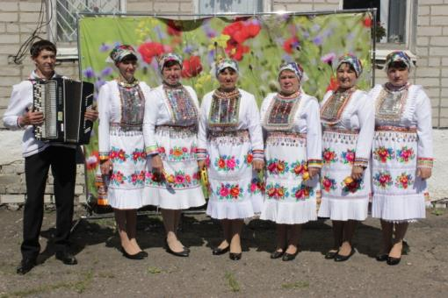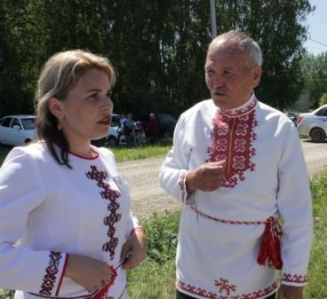

В Пижанском районе Пеледыш пайрем впервые был проведён в 1992 году. Позже они проходили по очереди в населённых пунктах, где проживают марийцы. А с 2010 года Пеледыш пайрем проводится постоянно в деревне Мари –Ошаево. Вот мы подъехали к месту проведения праздника, где больше всего народа.

Здесь всё располагает к праздничному настроению: звучат национальные песни, большая часть людей в вышитых марийских костюмах – в основном это женщины. Сейчас такая одежда только для праздника, а раньше марийцы постоянно носили вышитую одежду. Первоначально одежда не была такой яркой и красочной, не было такого разнообразия тканей и ниток. Вышивка на одежде в давние времена имела роль оберега. Богатством орнаментации отличилась одежда женщин до 40 лет. Особенно много вышивки располагалось в области груди, с целью охраны женщины – матери – продолжительницы человеческого рода. Для оберега же женщины на груди носили различные украшения из монет, раковин, бусин, ярких ленточек. В настоящее время вышивка является просто украшением.

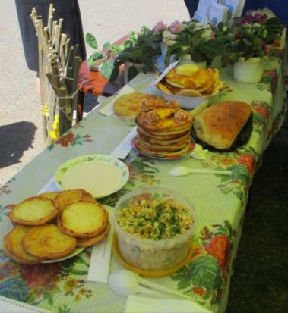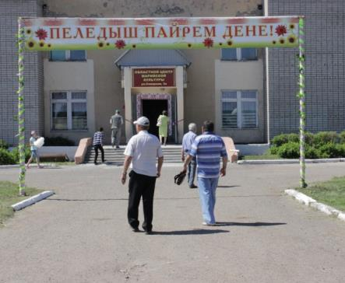

Проходим через ворота праздника, которые нарядно украшены. Венчает ворота транспарант «Пеледыш пайрем дене», что переводится «С праздником цветов». Заходим в Областной центр марийской культуры. Учреждение культуры является методическим центром для всех Домов культуры и клубов, обслуживающих марийское население в Кировской области. Двухэтажное здание с большим зрительным залом, музейной комнатой. Здесь же располагается библиотека.

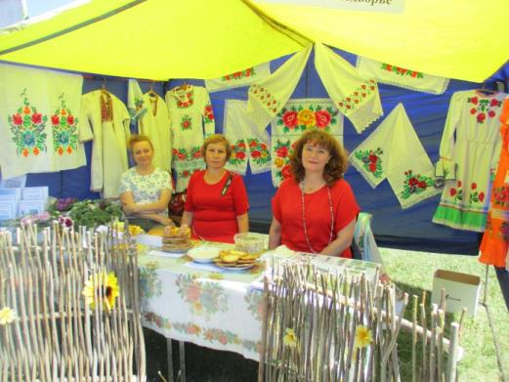

Снова идём на праздничную площадку. Первыми на нашем пути стоят торговые палатки, в которых расположены так называемые подворья. Каждый район оформляет своё подворье. Вот подворье Пижанского района. Стол ломится от национальных угощений. Здесь и коман мелна (трёхэтажные блины), ватрушки с творогом и картошкой, пироги с мясом, калиной и другими начинками, вареники с творогом, шолтымторык (творог, залитый топлёным молоком), квас, который в жару уходит на «ура». И всю эту вкуснятину можно пробовать совершенно бесплатно. Здесь же экспонируются вышитые вещи: платья, полотенца, наволочки, библиотеки реализуют свою издательскую продукцию. Брошюры, буклеты, раскрывающие историю района, сборники стихов местных поэтов. Рядом подворье Кикнурского района. У них тоже представлены блюда, изделия декоративно-прикладного искусства. Блюда очень разнообразные, они отличаются от угощений Пижанского района. Ведь в каждой местности марийцы вносят в национальные рецепты своё, что – то особенное, свойственное только данной местности. Они угощают квасом и медовым напитком. Но у них изюминка – это труба из бересты – национальный духовой инструмент пуч. Каждый желающий может подудеть. Особенно много желающих из числа молодых людей. Много палаток с подворьем. Они немного похожи друг на друга. Вот Областной Дом народного творчества из Кирова демонстрирует отличные вещи из лозы.

На празднике никто не скучает. Для детей много различных аттракционов. Сельские дети не сильно избалованы развлечениями, поэтому образовалась даже очередь. Пожилые, встретившись с давними друзьями, пустились в пляс. Когда ещё придётся вот так поплясать в ясный летний денёчек!!! Дальше расположены торговые ряды. Чего только тут нет! Жарятся шашлыки, источая неповторимый аромат. Свежая выпечка, напитки, мороженое.

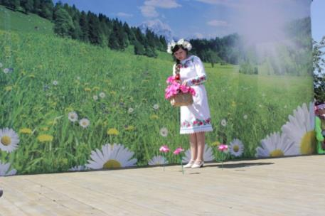

Обойдя всю праздничную площадь, мы подходим к центру торжества – сценической площадке. Сцена построена очень удачно - цветник оказался как раз перед сценой, а задник сцены с изображением природы очень гармонично сливается с живыми берёзками по бокам. Сцена так же украшена национальными мотивами. На сцену выходит девушка в современном национальном платье с духовым инструментом –пуч. Звуки трубы зазывают всех к центру торжества. Появляется другая

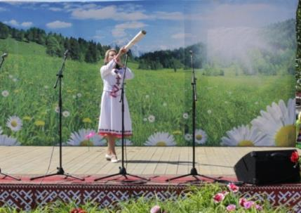

девушка с корзиной цветов символом праздника и начинает расставлять их по сцене.

На сцену приглашаются представители отдела культуры, глава Пижанского района, руководители предприятий, деятели марийского национального движения. Много поздравлений в адрес присутствующих с пожеланиями процветания марийскому народу. Праздник «Пеледыш пайрем » открыт. После их выступлений начинается гала-концерт творческих коллективов Кировской области и республики Мари Эл. Каждый коллектив отличается от другого костюмом, своими песнями и танцами. В каждой местности есть что-то необычное, свойственное только конкретной группе марийцев.

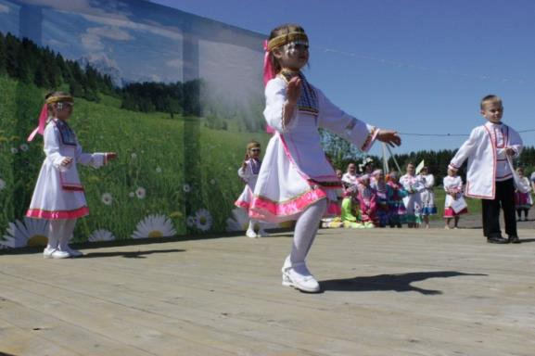

Концерт начался, зрители тепло встречают самодеятельных артистов. Детские фольклорные коллективы всегда встречают очень тепло. Вот и в этот раз выступали самые юные артисты из ОЦМК деревни Мари –Ошаево. Областной центр марийской культуры проводит большую работу с детьми по сохранению марийского языка , традиций и культуры. Для них работают клубные объединения и кружки фольклорного направления. Концерт продолжается. Творческие коллективы сменяют друг друга. Это самодеятельные артисты из Яранска, Санчурска, Уржума и других районов компактного проживания марийцев. Зрителей приветствуют артисты из республики Мари Эл. Каждый коллектив показывает концертные номера, присущие только конкретному региону. Концерт просто завораживает своими нарядными костюмами, неповторимыми танцами и песнями. Зрители, не усидев на месте от звучания ритмичной музыки, пускаются в пляс перед сценой.

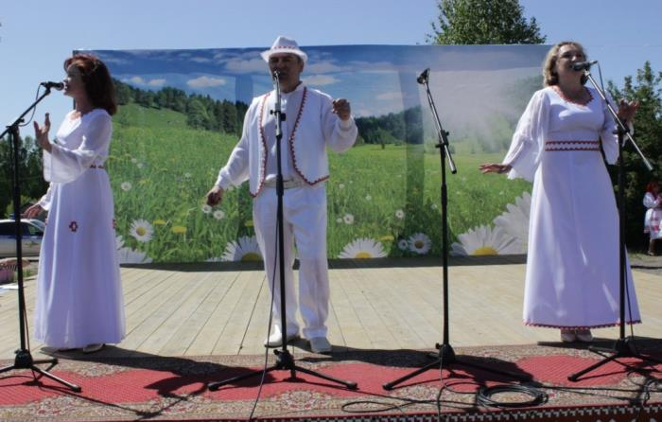

Вот выступает нсамбль «Гармония» Пижанского РДК в современных национальных костюмах.

После окончания гала-концерта организаторы праздника награждают спонсоров праздника. Идёт выступление руководителей районных структур и марийского национального движения.

Здесь же идёт чествование юбиляров. Среди них семейная пара Одинцовых из деревни Мари-Ошаево, отметившая в этом году золотую свадьбу.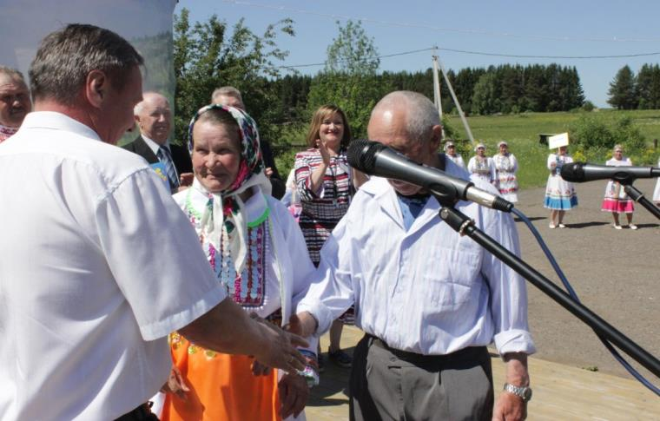

В адрес этой достойной уважения семьи звучали тёплые слова поздравления от руководителя градообразующего предприятия, главы района и односельчан.

Праздник понемногу подходит к завершению. Кульминацией торжества является грандиозная марийская пляска, в которой принимают участие все творческие коллективы, а также зрители. Мы с вами тоже можем поплясать под ритмичную марийскую плясовую.

Праздник продолжится в виде массовых гуляний, плясок и танцев. А вечером всех желающих организаторы приглашают на дискотеку под живую музыку с диджеем из города Йошкар- Ола.

Работники культуры Пижанского района проводят очень большую работу по сохранению культуры и традиций марийского народа. Будем надеяться, что молодое поколение понесёт эту эстафету дальше!!!

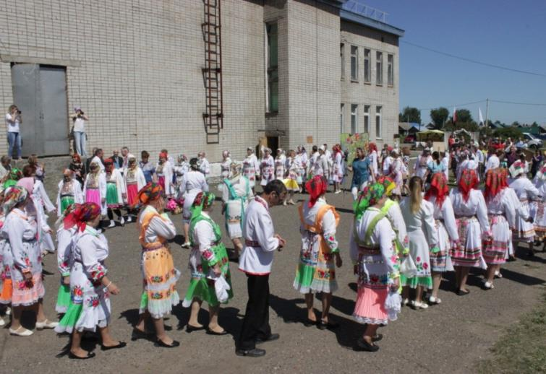

Использованная литература:

1.Марла календарь.- Марийское рекламно-издательское полиграфическое предприятие.-2007.- 26 с.

2. Молотова Т.Л. Марийский народный костюм.- Йошкар-Ола: Марийское книжное издательство,1992.- 112 с.:ил.

Использованы фотографии Суслопаровой Н.